屏東縣立中正國民中學100學年度第二學期第一次段考八年級數學科試題
八年 班 號 姓名
一、單選題：每題3分、共30分
- 附圖是中正國中運動大會時在路邊做裝飾用的氣球，從第1號開始，依藍、紅、白、綠、藍、紅、白、綠的順序排列。如果總共用了553 個氣球，則最後一個氣球是哪種顏色？

(A) 藍 (B) 紅 (C) 白 (D) 綠
- 一等差數列第三項為3²，第五項為5²，則第十二項等於多少？(A) 9² (B) 10² (C) 11² (D) 12²
- 下列敘述何者錯誤？
(A)五邊形的對角線有5條 (B) 四個角皆為直角的四邊形稱為長方形
(C)若△ABC為鈍角三角形，則∠A必大於90° (D) 正八邊形的每一個內角皆相等
- 若以直線L為對稱軸，完成如附圖中△AMN的線對稱圖形，則所得的對稱圖形應是哪一個三角形？
(A)△ABC (B)△ABD (C)△ABE (D)△BCE
L
D
E
C
B
A
M
N
- 如圖所示，三直線交於一點，若∠1＋∠2＝140°，∠2＋∠3＝138°，則∠3＋∠4＝？
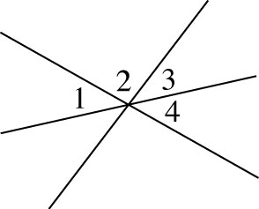 (A)66° (B)76° (C)79° (D)82°
- 小軒將一正方形色紙如下圖的步驟對摺，然後將陰影部分割下來，下列何者是展開後的圖形？
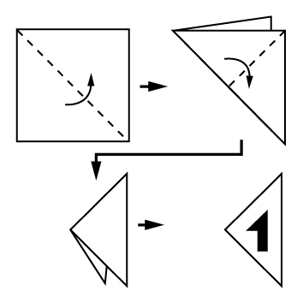 (A) 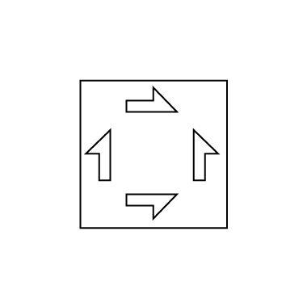 (B)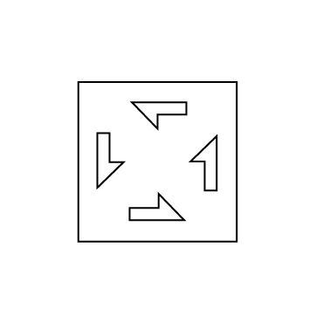 (C) 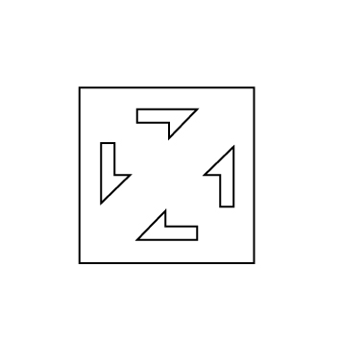 (D)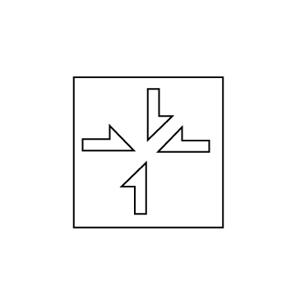
- 在坐標平面上，由點A₁(－52 , 47)向右移5個單位長，再向下移3個單位長到達A₂，繼續由A₂同樣向右移5個單位長，再向下移3個單位長，到達A₃，如此繼續移動，依次可到達A₄，A₅，A₆，A₇，……，則點A₁₂在第幾象限？(A)一 (B)二 (C)三 (D)四
- 若a , b , c , d 成等差數列，且公差為2，則下列敘述何者正確？
(A) ab , bc , cd 成等差數列 (B) a² , b² , c² 成等差數列
(C) a＋b , b＋2c , c＋3d 成等差數列 (D) 2a＋3 , 2b＋3 , 2c＋3 成等差數列
- 判斷下列何者為線對稱圖形？
(A)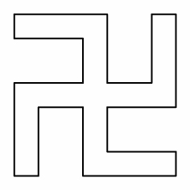 (B)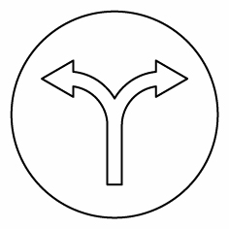(C)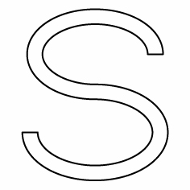 (D) 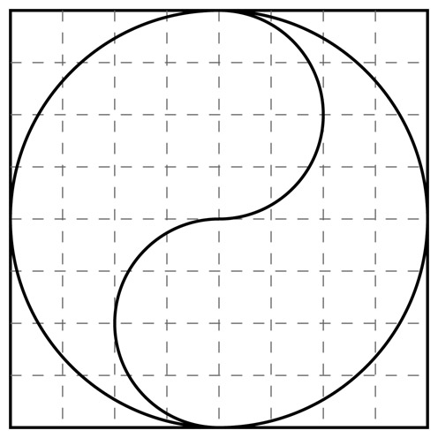
- 在坐標平面上，B點是A點以x軸為對稱軸的對稱點，C點是A點以y軸為對稱軸的對稱點。若B點的坐標為( 6 ,－4 )，則C點的坐標為何？(A) ($−4$, 6) (B) ( 6 , $−4$) (C) (4 , $−6$) (D) ($−6$ , 4 )。
二、填充題：每格3分、共60分
- 若 ($−3$x＋8 ) 與 ( 2x－15 ) 的等差中項為－18，則x值為 。
- 等差數列：$−6$，$−\text{11}$，x，$−\text{21}$，$−\text{26}$，y，則x＋y＝ 。
- 若一圓之半徑為8公分，則此圓中最長的弦長度為 公分。。
- 有一等差級數的首項為6，若前20項的和是880，則此等差級數的公差d＝ 。
- 若正三角形的對稱軸有a條，正六邊形的對稱軸有b條，則a＋b＝ 。
- 平面上，A、B兩點是以直線L為對稱軸的兩對稱點。若A點到直線L的距離是10，則A、B兩點間的距離為 。
- 若∠A的補角為79°，則∠A的對頂角＝ 度。
- 已知∠A的度數比∠B度數的4倍少5°，且∠A和∠B互餘，那麼∠A的度數是 度。
- 求此等差級數 8＋11＋14＋……＋62 的和為 。
- 有一個三角形，其三個內角剛好成等差數列且最小角為最大角的$\frac{1}{5}$，則此三角形的最大角＝ 。
- △ABC 中，已知∠B＝90°，$\overline{\text{AB}}$、$\overline{\text{BC}}$、$\overline{\text{AC}}$三邊成等差，若$\overline{\text{AC}}$＝20 公分，則其△面積為 平方公分。
- 某大歌劇院共有 20 排座位，每一排都比前一排多 2 個座位，已知最後一排有 60 個座位，則整座劇院可以容納
位觀眾。
- .設a₁ $,$ a₂$,$…$,$a₈為等差數列。若a₁＋a₃＋a₅＋a₇＝200，則a₂＋a₄＋a₆＝ 。
- 有一數列：1 , 2 , 4 , 7 , 13 , 24 , 44 , 81 , □，觀察其規律後，則□＝ 。
- 若附圖是用133根牙籤所排成的n個小三角形，則n＝ 。
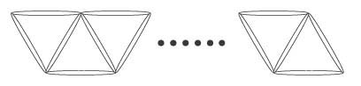

- 如右圖，前十層的數字和＝ 。
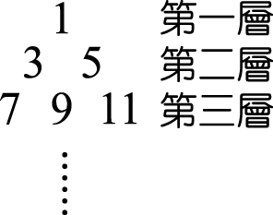
- 如附圖(一)，四邊形ABCD是以$\overline{\text{BD}}$為對稱軸的線對稱圖形。若$\overline{\text{CF}}$＝6公分，$\overline{\text{AD}}$＝10公分，∠BDC＝45°，四邊形AEOH為長方形，則圖中灰色部分的面積總和為 平方公分。
- 如附圖(二)，ABCD為邊長30公分的正方形，△ADE、△CDF為正三角形，則扇形DEF的周長為 公分。
- 如附圖(三)，∠AOB＝120°，$\overline{\text{OE}}⊥\overline{\text{OB}}$且$\overline{OE}$平分∠AOC，$\overline{\text{OD}}$平分∠BOC，則∠BOD＝ 度。
- 如附圖(四)，正方形ABCD的邊長為12公分，扇形DAB與扇形BCD重疊的灰色部分的面積為 平方公分。

 |  | 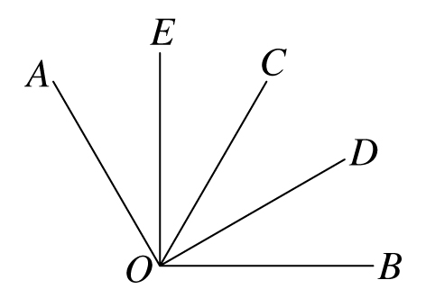
圖(一) | 圖(二) | 圖(三) | 圖(四)
三、題組：每格2分、共10分
1.若一個扇形的半徑為12公分，且此扇形之周長為 ( 24＋4π) 公分，則：
(1) 此扇形所夾圓心角＝ 度。
(2) 扇形AOB面積是 平方公分。
(3) 弓形周長＝ 公分。
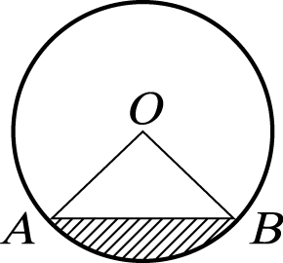
2.等差級數33＋30＋27＋…
(1) 第 項開始為負數。
(2) 若加到第n項時和最大，求此時總和S_{n}＝ 。

